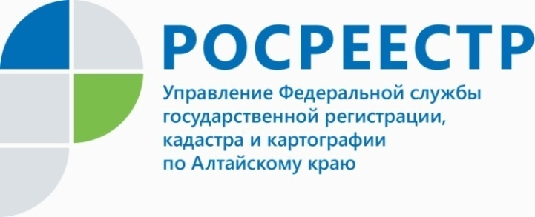

ПРЕСС-РЕЛИЗ

Первый получатель ипотеки под 6,5% годовых приобрел квартиру
в Барнауле
20 апреля Управлением Росреестра по Алтайскому краю была зарегистрирована первая сделка с приобретением недвижимости с использованием ипотечных средств банка ВТБ под ставку - 6,5% годовых в рамках новой программы госсубсидирования. Таким образом, ВТБ поддержал идею Правительства Российской Федерации по запуску специальной льготной ипотеки при приобретении жилья комфорт-класса.
По словам заместителя руководителя Управления Росреестра по Алтайскому краю Андрея Рериха, провести регистрацию удалось также в максимально короткие сроки - буквально за полтора часа. «Мы понимаем, что в нынешних условиях важно оперативно помогать в решении вопросов как собственникам, так и кредитным организациям, отметил руководитель Управления Росреестра по Алтайскому краю Юрий Калашников. - Люди должны понимать, что государственные структуры работают в обычном режиме и готовы дистанционно взаимодействовать ничуть не хуже, чем в традиционном «бумажном» формате. Приятно, что увеличивается количество кредитных организаций, готовых на сотрудничество в электронном формате».
«Запуск программы господдержки повысит доступность ипотеки для жителей всей страны и нашего региона и поддержит строительную отрасль в текущей ситуации, - прокомментировал Сергей Никулин, управляющий ВТБ в Алтайском крае и Республике Алтай. – Такие меры требуют оперативной реализации, и отрадно, что первая сделка в рамках новой программы состоялась именно в Барнауле. Мы активно принимаем и другие заявки от клиентов и готовы к проведению следующих выдач».

Об Управлении Росреестра по Алтайскому краю
Управление Федеральной службы государственной регистрации, кадастра и картографии по Алтайскому краю (Управление Росреестра по Алтайскому краю) является территориальным органом Федеральной службы государственной регистрации, кадастра и картографии (Росреестр), осуществляющим функции по государственной регистрации прав на недвижимое имущество и сделок с ним, по оказанию государственных услуг в сфере осуществления государственного кадастрового учета недвижимого имущества, землеустройства, государственного мониторинга земель, государственной кадастровой оценке, геодезии и картографии. Выполняет функции по организации единой системы государственного кадастрового учета и государственной регистрации прав на недвижимое имущество, инфраструктуры пространственных данных РФ. Ведомство осуществляет федеральный государственный надзор в области геодезии и картографии, государственный земельный надзор, государственный надзор за деятельностью саморегулируемых организаций кадастровых инженеров, оценщиков и арбитражных управляющих. Подведомственное учреждение Управления - филиал ФГБУ «ФКП Росреестра» по Алтайскому краю. Руководитель Управления, главный регистратор Алтайского края - Юрий Викторович Калашников.
Контакты для СМИ
Юлия Морозова
пресс-секретарь Управления Росреестра по Алтайскому краю
+7 913-247-86-04
+7 (3852) 29 17 27
22press_rosreestr@mail.ru
www.rosreestr.ru
656002, Барнаул, ул. Советская, д. 16
САМОЕ АКТУАЛЬНОЕ О РАБОТЕ
ВЕДОМСТВА в Instagram
rosreestr_altaiskii_krai

